**РОССИЙСКИЙ УНИВЕРСИТЕТ ДРУЖБЫ НАРОДОВ**

**Факультет физико-математических и естественных наук**

**Кафедра прикладной информатики и теории вероятностей**

**ОТЧЕТ**

**по лабораторной работе № 9**

**дисциплина:** **Операционные системы**

**Студент: Зевде Эйоб Аманте**

**Группа: НпИ-01**

**МОСКВА**

2022 г.

**Цель работы:**

Познакомиться с операционной системой Linux. Получить практические навыки работы с редактором Emacs.

**Ход работы:**

⦁ Открыли emacs

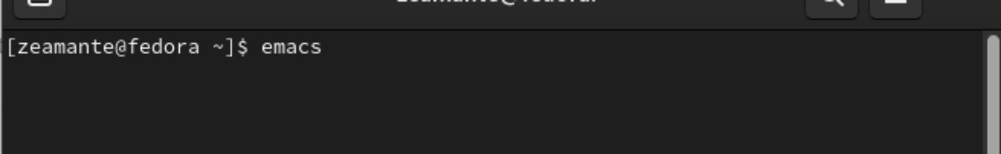

⦁ Создали файл lab07.sh с помощью комбинации Ctrl-x Ctrl-f (C-x C-f).

⦁ Набрали текст:

#!/bin/bash

HELL=Hello

function hello {

LOCAL HELLO=World

echo $HELLO

}

echo $HELLO

hello

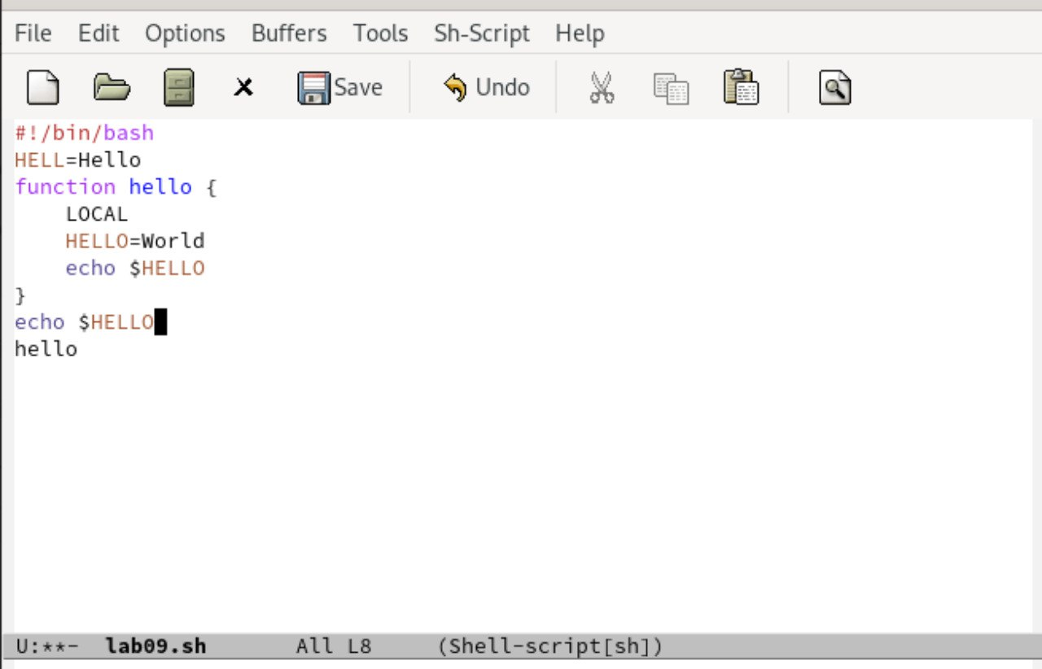

⦁ Сохранили файл с помощью комбинации Ctrl-x Ctrl-s (C-x C-s).

⦁ Проделали с текстом стандартные процедуры редактирования, осуществляя каждое действие комбинацией клавиш.

⦁ Вырезали одной командой целую строку (С-k).

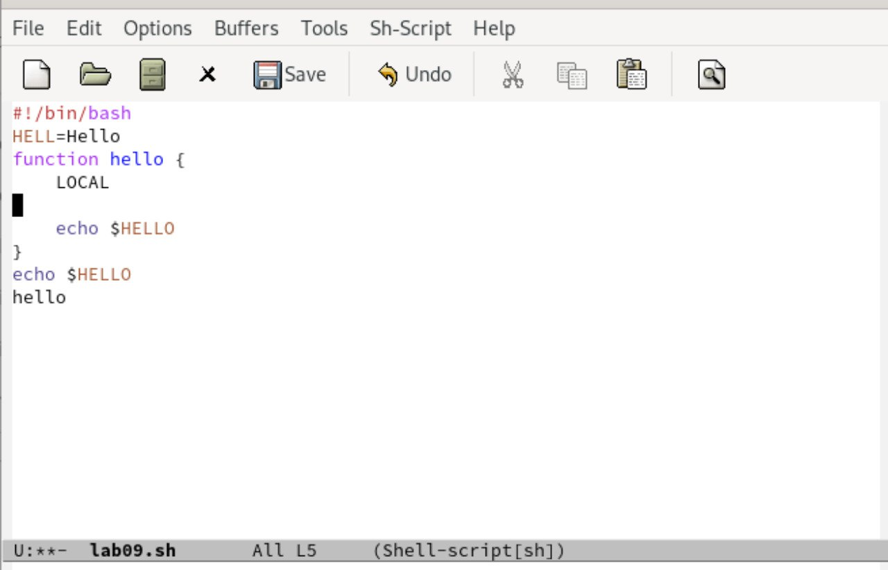

⦁ Вставили эту строку в конец файла (C-y).

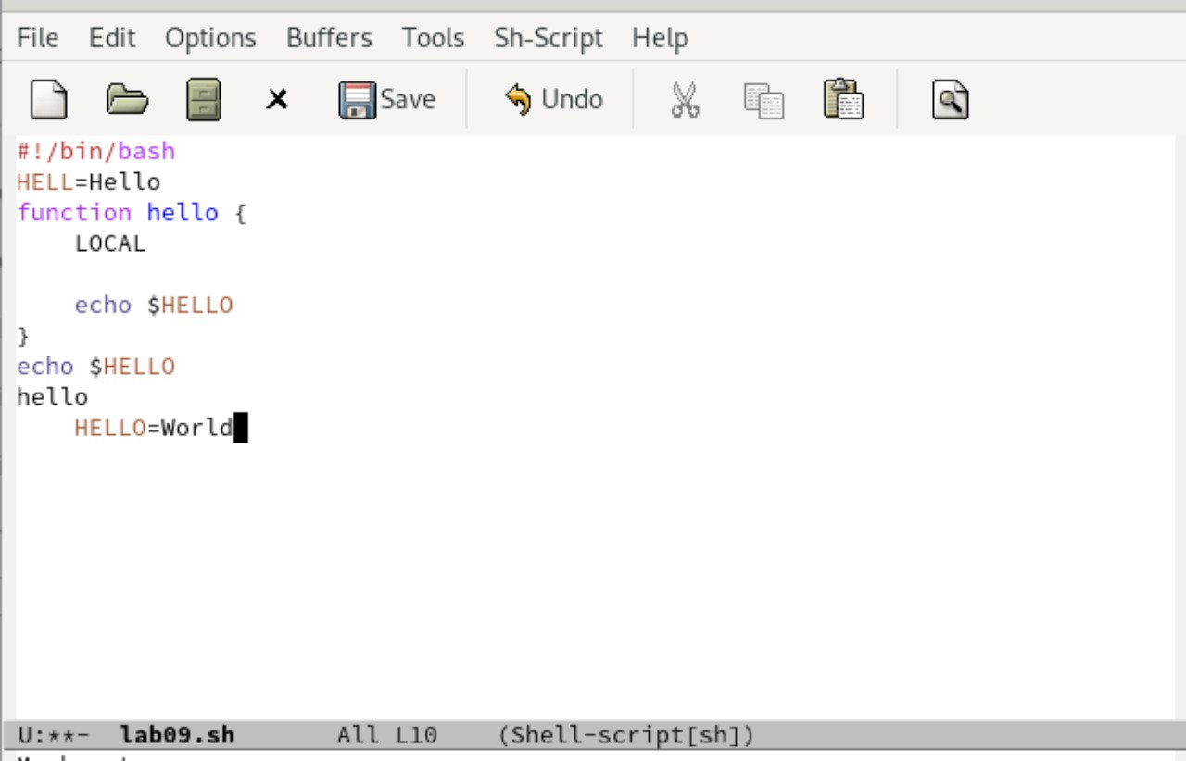

⦁ Выделили область текста (C-space).

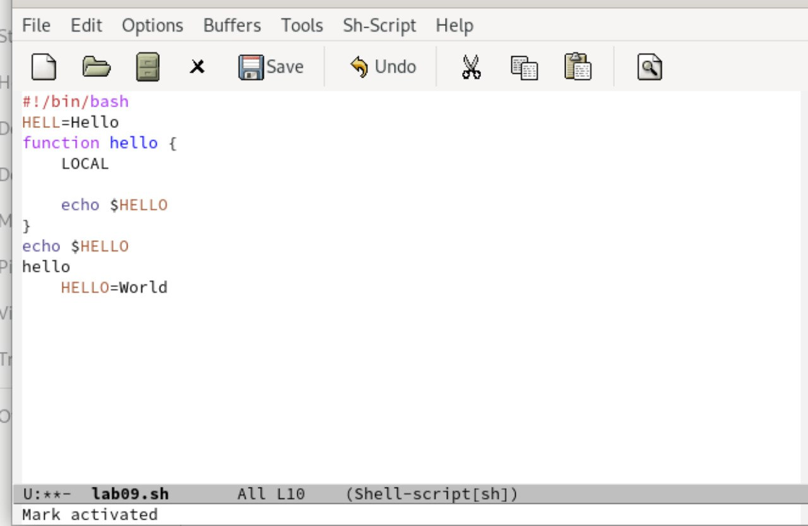

⦁ Скопировали область в буфер обмена (M-w).

⦁ Вставили область в конец файла



⦁ Вновь выделили эту область и на этот раз вырезали её (C-w).

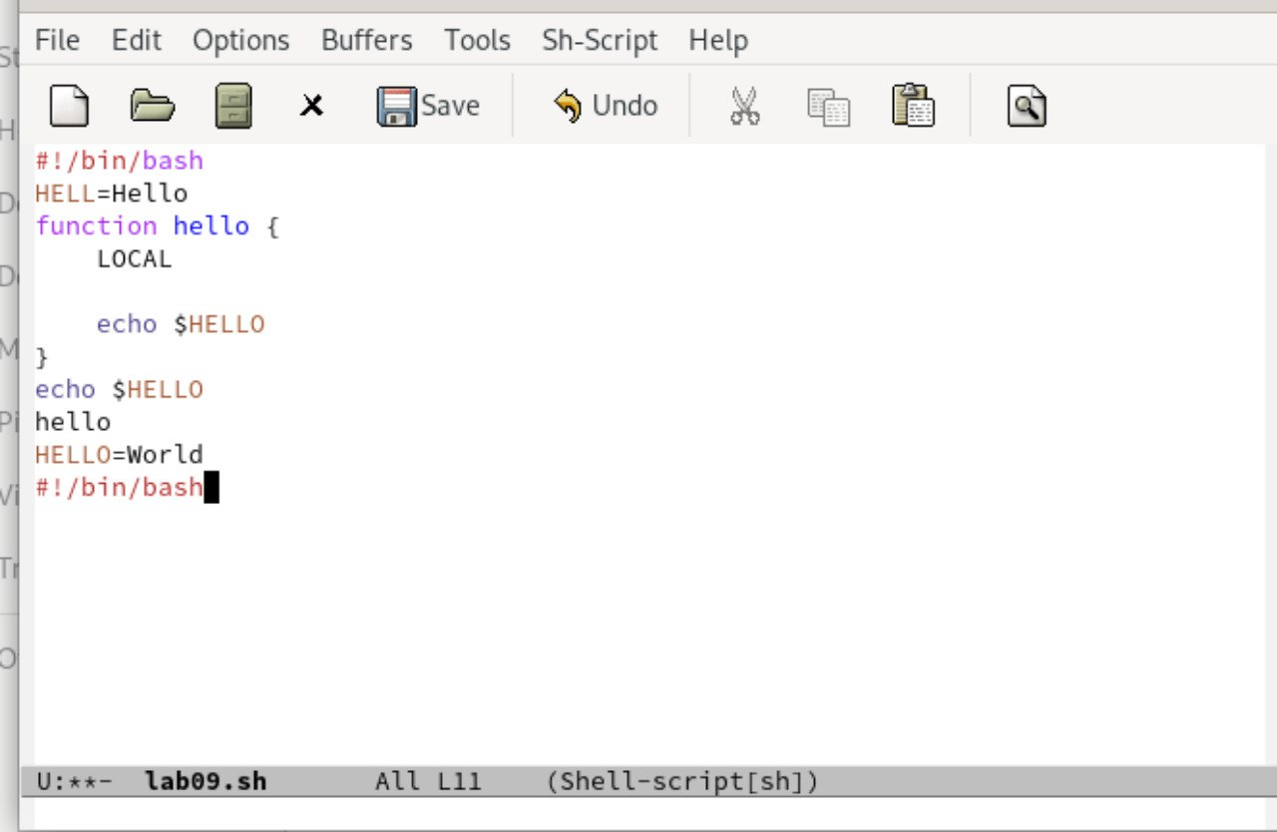

⦁ Отменили последнее действие (C-/).

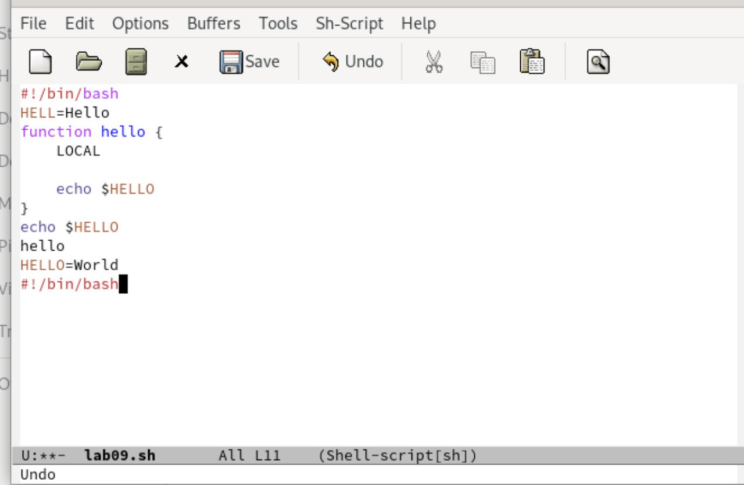

⦁ Научились использовать команды по перемещению курсора.

⦁ Переместили курсор в начало строки (C-a).

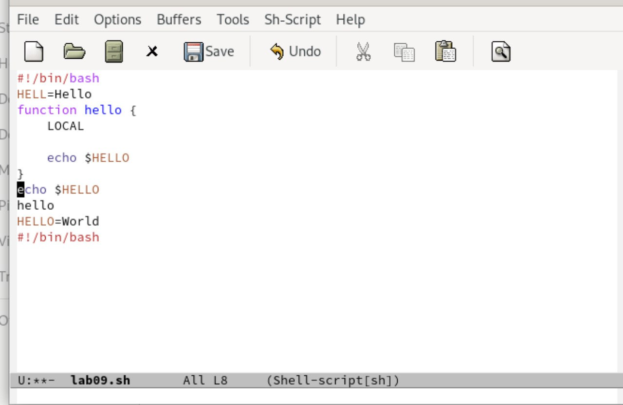

⦁ Переместили курсор в конец строки (C-e).

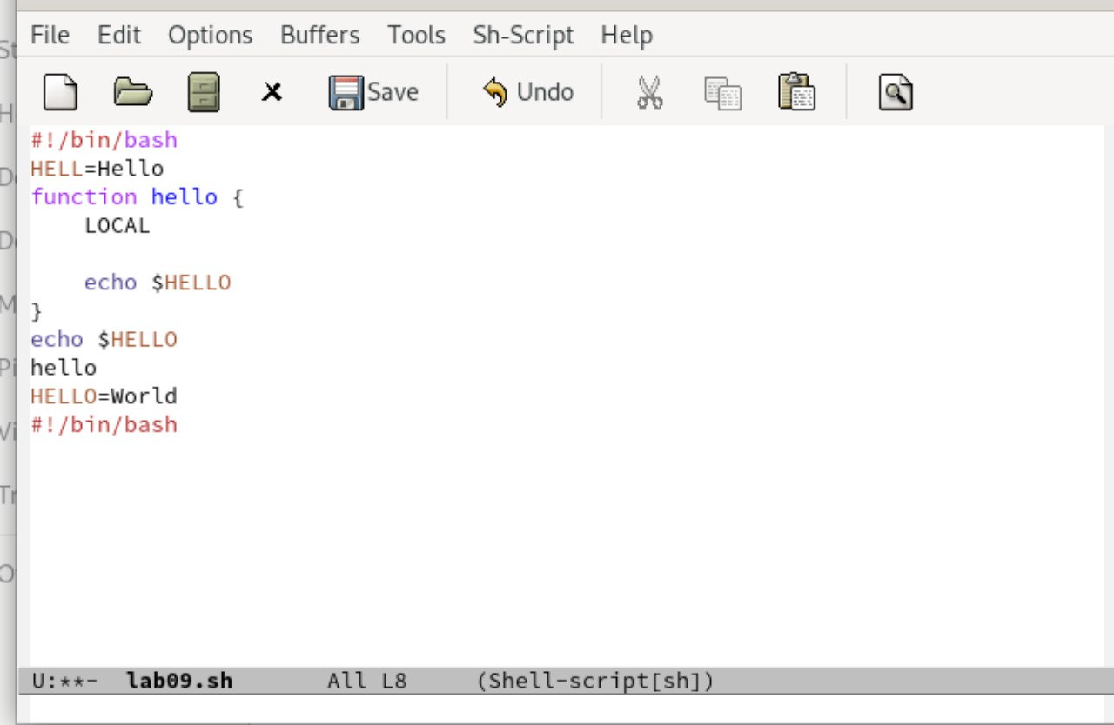

⦁ Переместили курсор в начало буфера (M-).

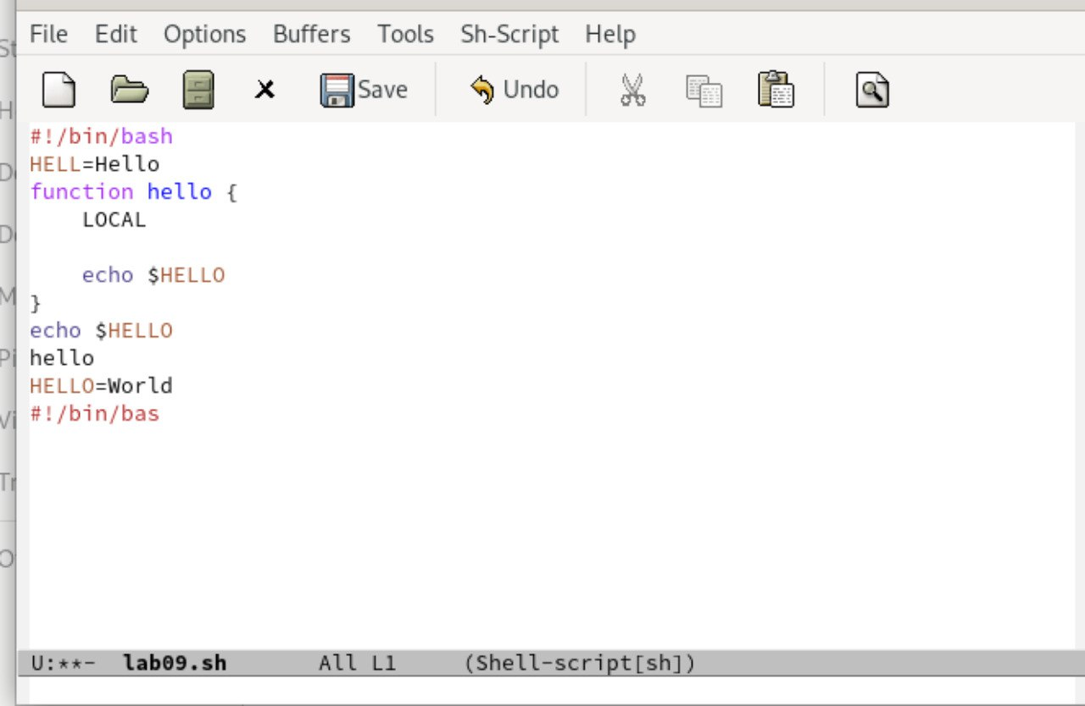

⦁ Переместили курсор в конец буфера (M->).

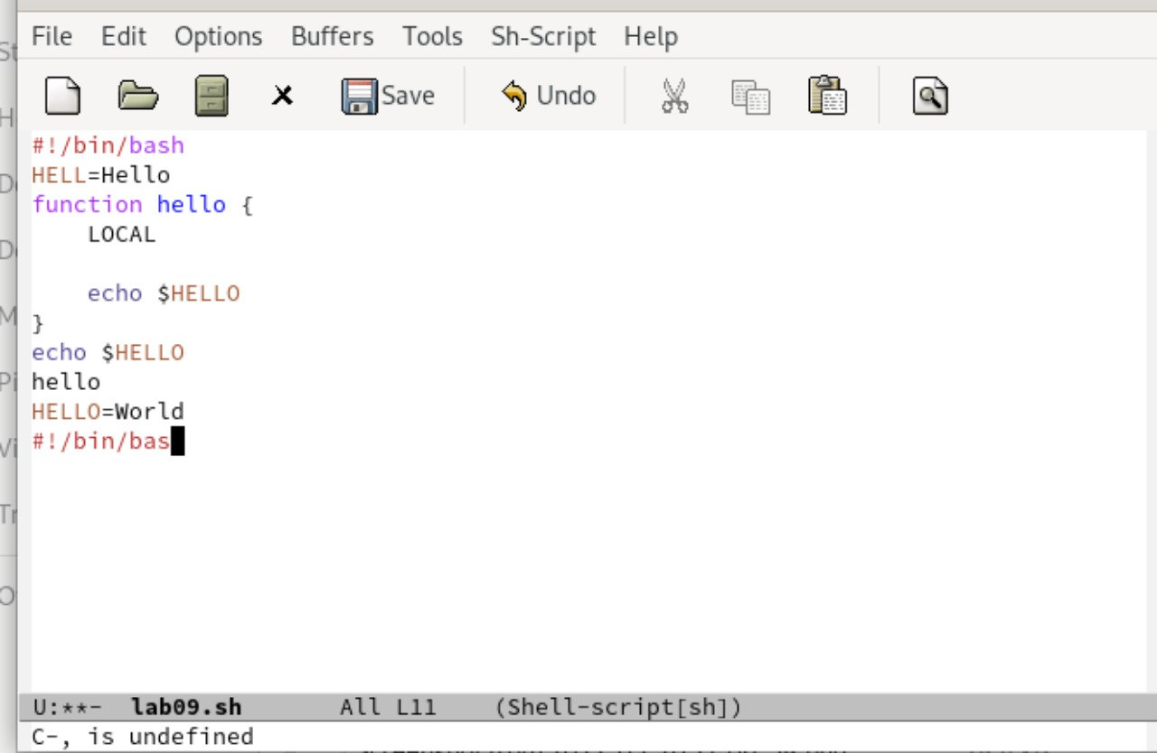

⦁ Ознакомились с управлением буферами.

⦁ Вынесли список активных буферов на экран (C-x C-b).

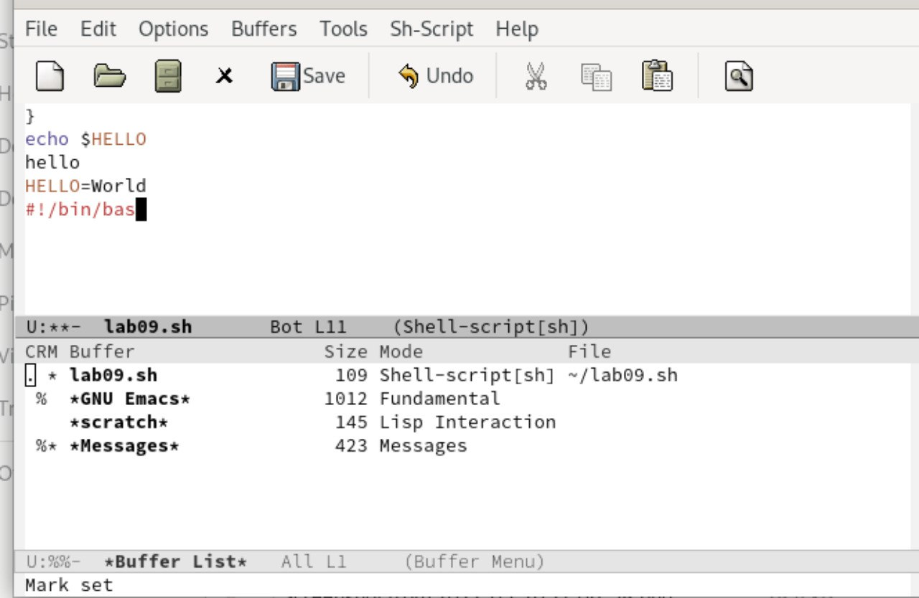

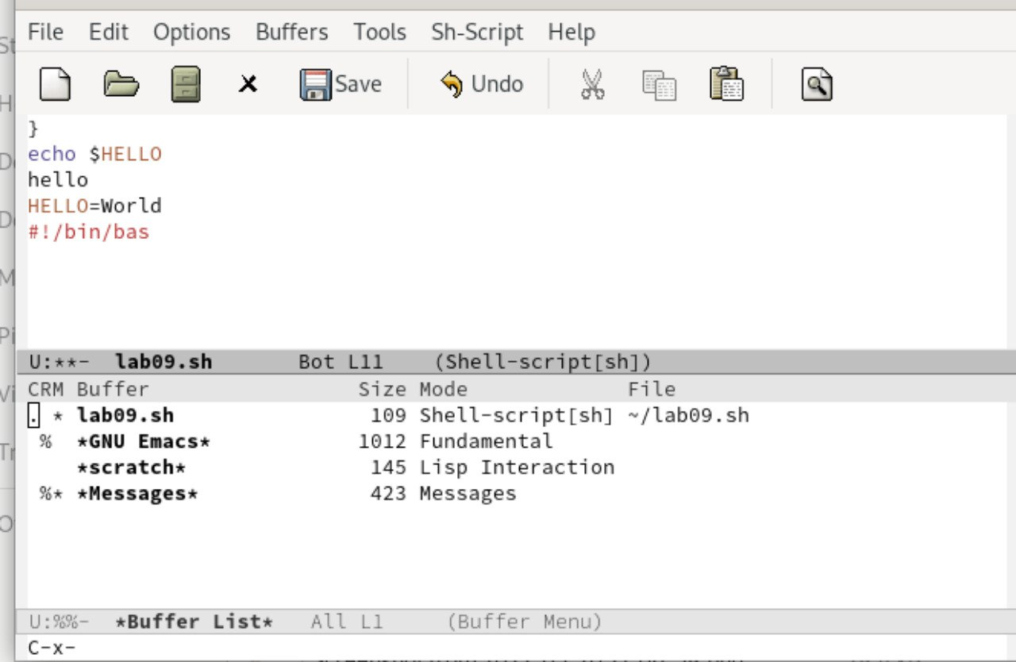

⦁ Закрыли это окно (C-x 0).

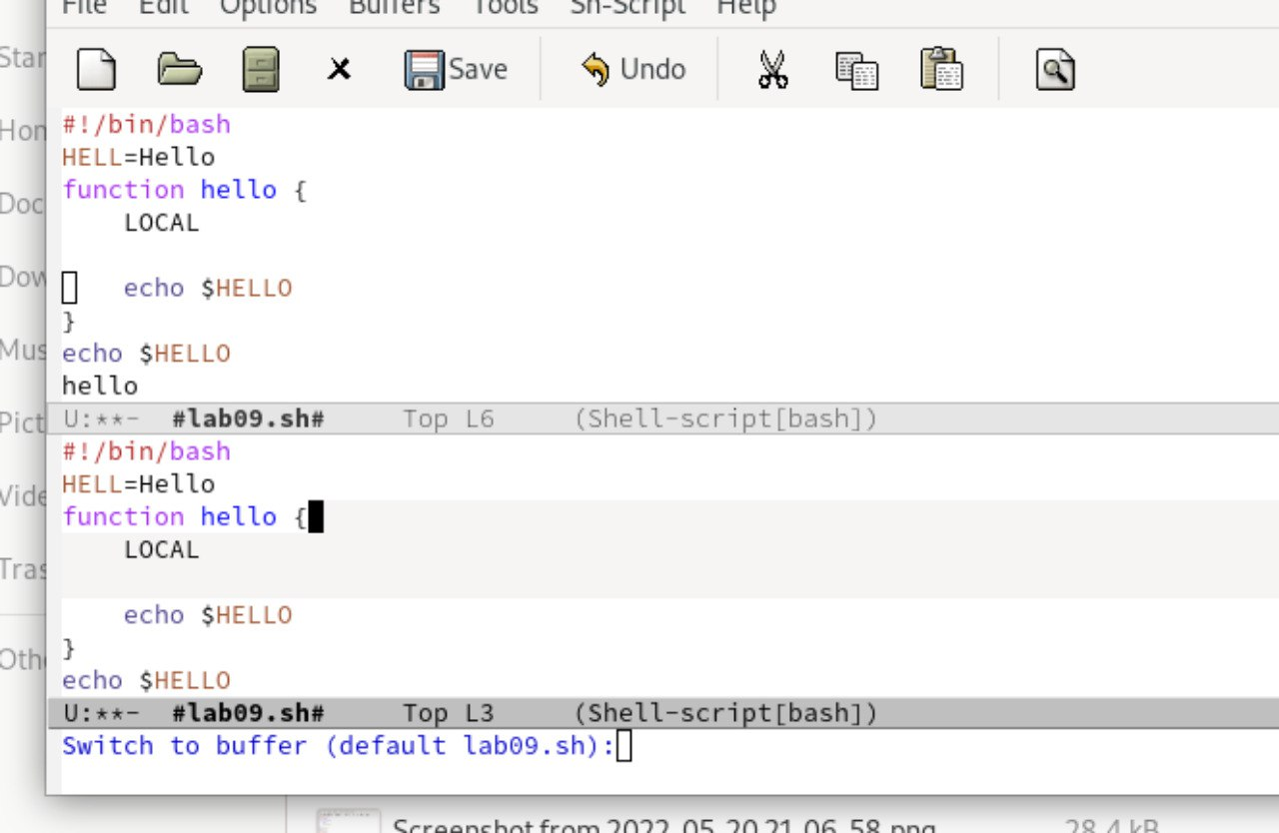

⦁ Ознакомились с управлением окнами.

⦁ Поделили фрейм на 4 части: разделили фрейм на два окна по вертикали (C-x 3), а затем каждое из этих окон на две части по горизонтали (C-x 2)

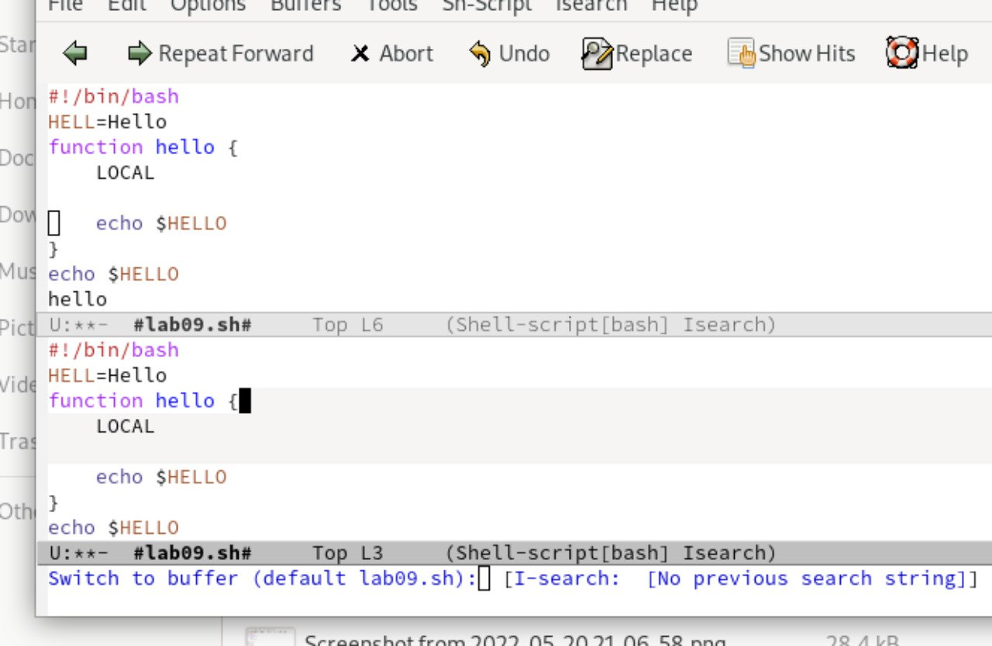

Вывод:

В ходе работы мы подробнее познакомились с операционной системой Linux, а также получили практические навыки работы с редактором Emacs.